Besluit tot het aanwijzen van wateren in het Nationaal Park De Biesbosch waar in verband met de bescherming van de natuurwaarden van 1 januari tot en met 31 juli een vaarverbod geldt (broedrustregeling)
Het COLLEGE van BURGEMEESTER en WETHOUDERS van de gemeente DORDRECHT;

overwegende:
- dat het college wateren in het Nationaal Park De Biesbosch kan aanwijzen waar in verband met de bescherming van de natuurwaarden een tijdelijk vaarverbod geldt;
- dat het college op 12 december 2023 heeft besloten over te willen gaan tot het instellen van tijdelijke vaarverboden met betrekking tot de broedrust;
- dat het eerder vastgestelde tijdelijke vaarverbod van rechtswege vervalt op 1 juli 2026;

gelet op artikel 15, tweede lid van de Biesboschverordening;

B E S L U I T :

vast te stellen het navolgende:
Aanwijzingsbesluit van wateren in het Nationaal Park De Biesbosch waar in verband met de bescherming van de natuurwaarden in het broedrustgebied een vaarverbod geldt.

Artikel 1
In alle vaarwegen die gelegen zijn binnen de broedrustregeling zoals aangeduid op de bij dit besluit gevoegde kaart genaamd broedrustregeling (gearceerde delen), geldt een vaarverbod van 1 januari tot 1 augustus. De vaarwegen waar het vaarverbod concreet geldt worden bekendgemaakt in het elektronisch Gemeenteblad.
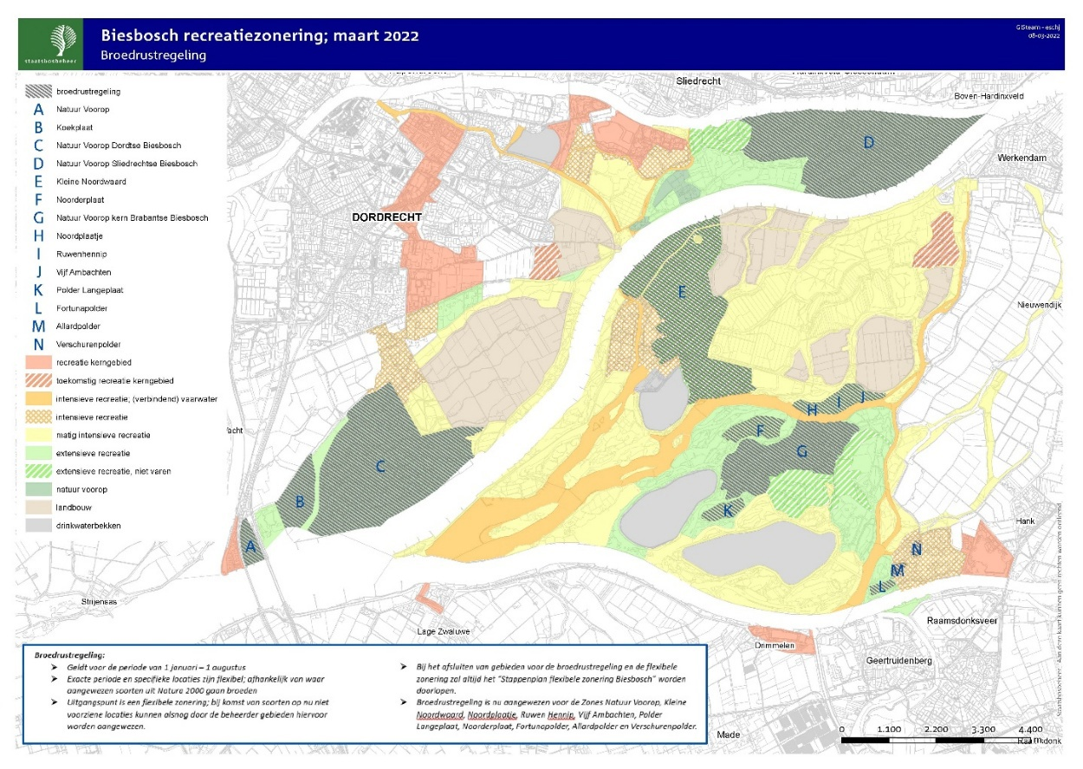
Artikel 2
Dit besluit wordt aangehaald als Aanwijzingsbesluit tijdelijk vaarverbod broedrustregeling Nationaal Park De Biesbosch.

Artikel 3
Dit besluit treedt in werking op de dag na de bekendmaking.
Op de dag van inwerkingtreding van dit besluit wordt het Aanwijzingsbesluit tijdelijk vaarverbod winterrustregeling Nationaal Park De Biesbosch, zoals vastgesteld op 8 juli 2025, ingetrokken.

Aldus vastgesteld in de vergadering van het college van 30 juni 2026.

Het college van Burgemeester en Wethouders

J.H.S. Goossensen, N. Mol
loco-secretaris, burgemeester

